
รายงานการปฏิบัติราชการประจำเดือน
รายงานการปฏิบัติราชการประจำเดือน ตุลาคม พ.ศ. 2567
งานป้องกันปรามปราบของสถานีตำรวจนครบาลประเวศ

ช่วงวันที่ 1-31 ต.ค. 67 ร้อยเวร 2-0 สายตรวจจักรยานยนต์ได้มีการออกตรวจจุดเสี่ยง จุดล่อแหลม ร้านสะดวกซื้อ ธนาคาร ร้านค้าทอง โรงเรียน หมู่บ้าน ชุมชน ในพื้นที่เพื่อป้องกันเหตุสร้างความอุ่นใจและรักษาความปลอดภัยให้แก่ประชาชน จำนวน 2,211 ครั้ง

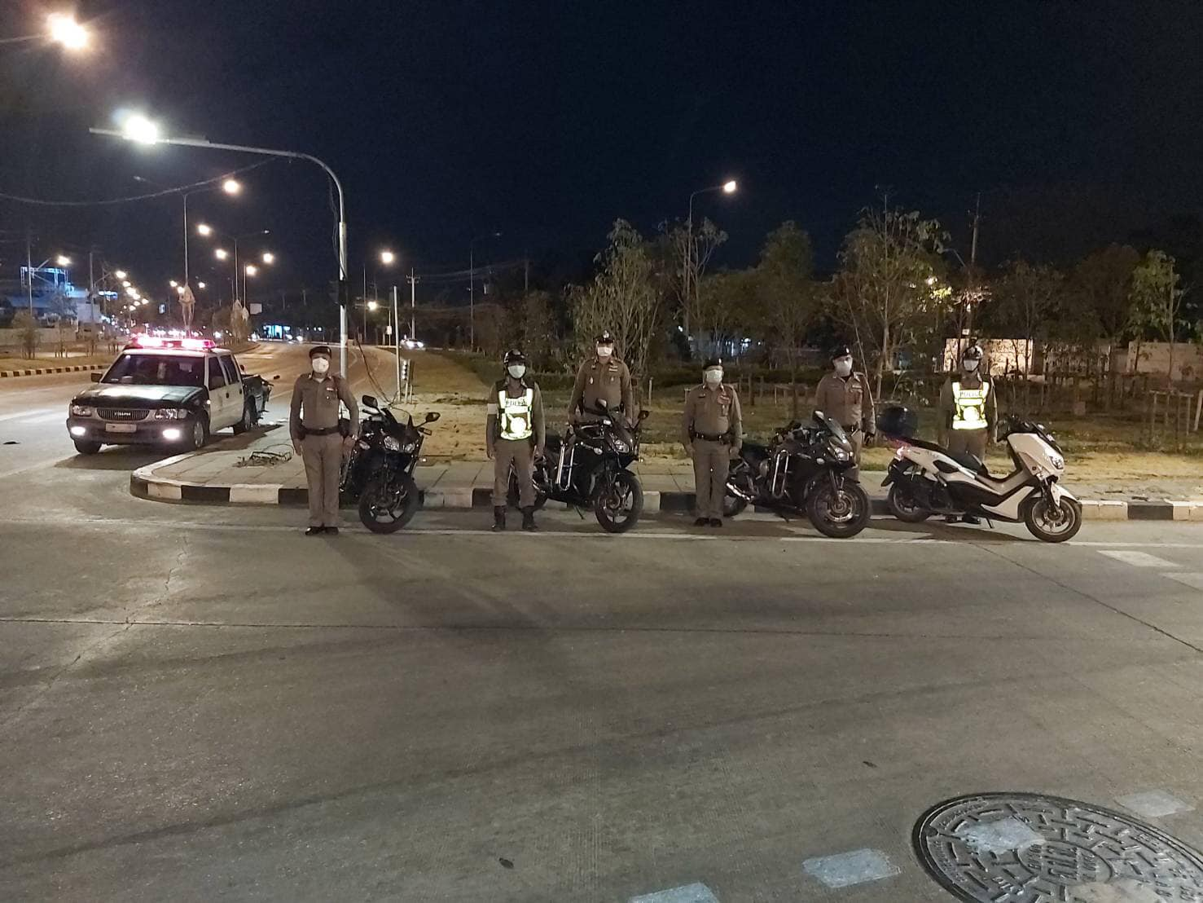

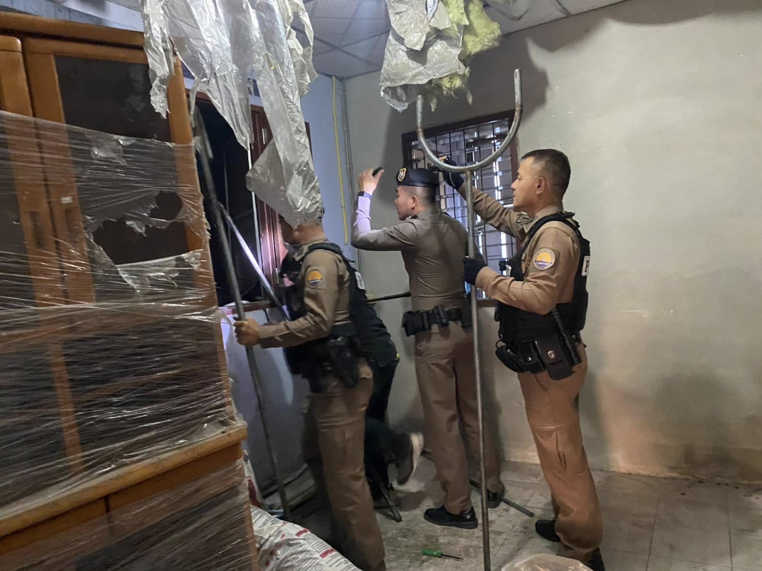
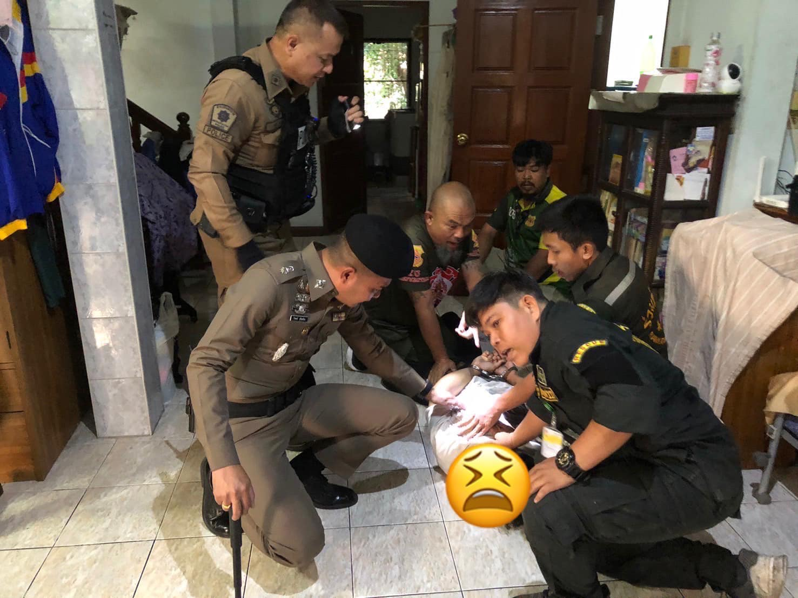

รายงานการปฏิบัติราชการประจำเดือน
รายงานการปฏิบัติราชการประจำเดือน พฤศจิกายน พ.ศ. 2567
งานป้องกันปรามปราบของสถานีตำรวจนครบาลประเวศ

ช่วงวันที่ 1-30 พ.ย. 67 ร้อยเวร 2-0 สายตรวจจักรยานยนต์ได้มีการออกตรวจจุดเสี่ยง จุดล่อแหลม ร้านสะดวกซื้อ ธนาคาร ร้านค้าทอง โรงเรียน หมู่บ้าน ชุมชน ในพื้นที่เพื่อป้องกันเหตุสร้างความอุ่นใจและรักษาความปลอดภัยให้แก่ประชาชน จำนวน 3,189 ครั้ง

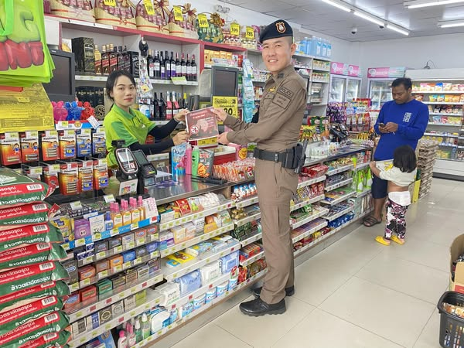

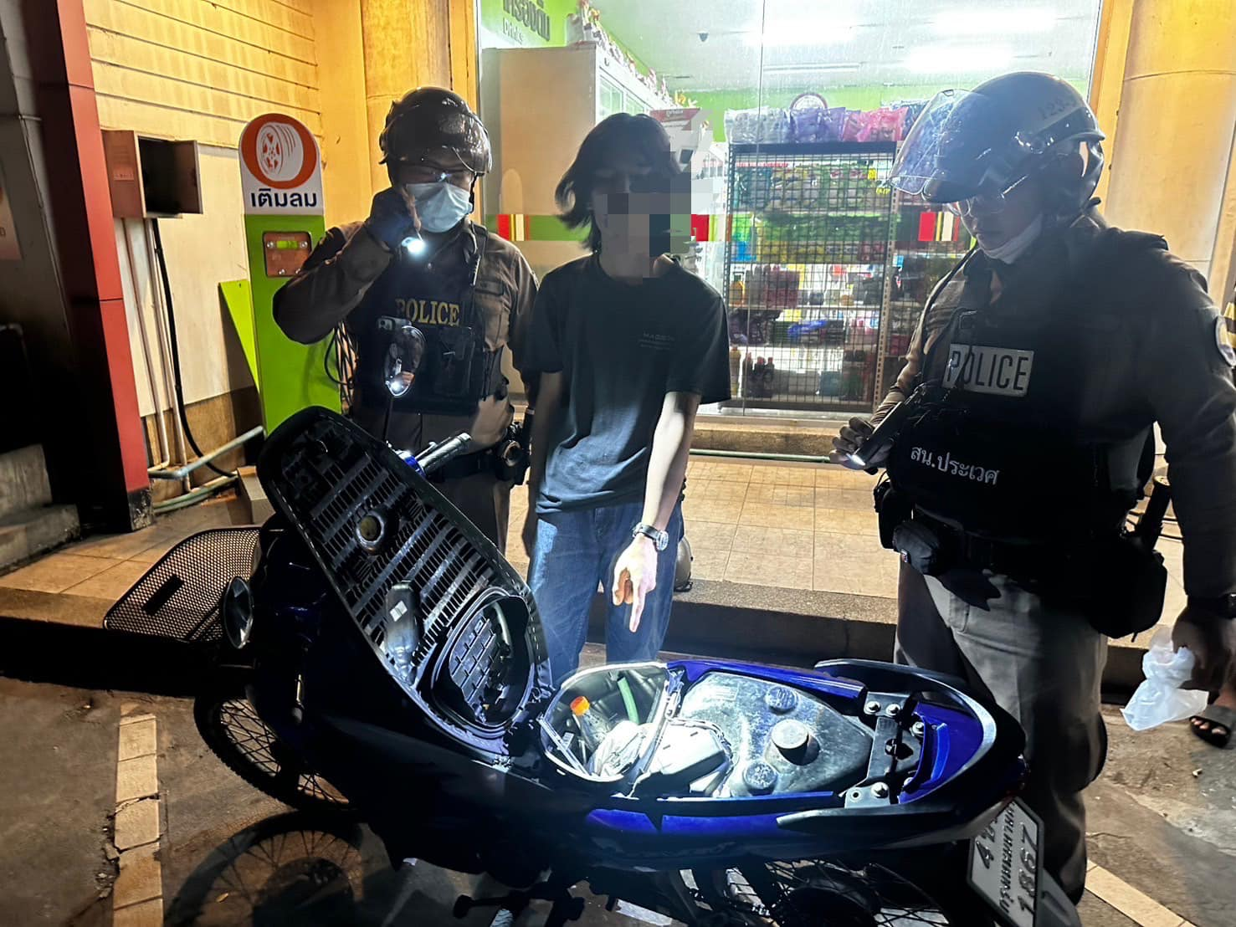
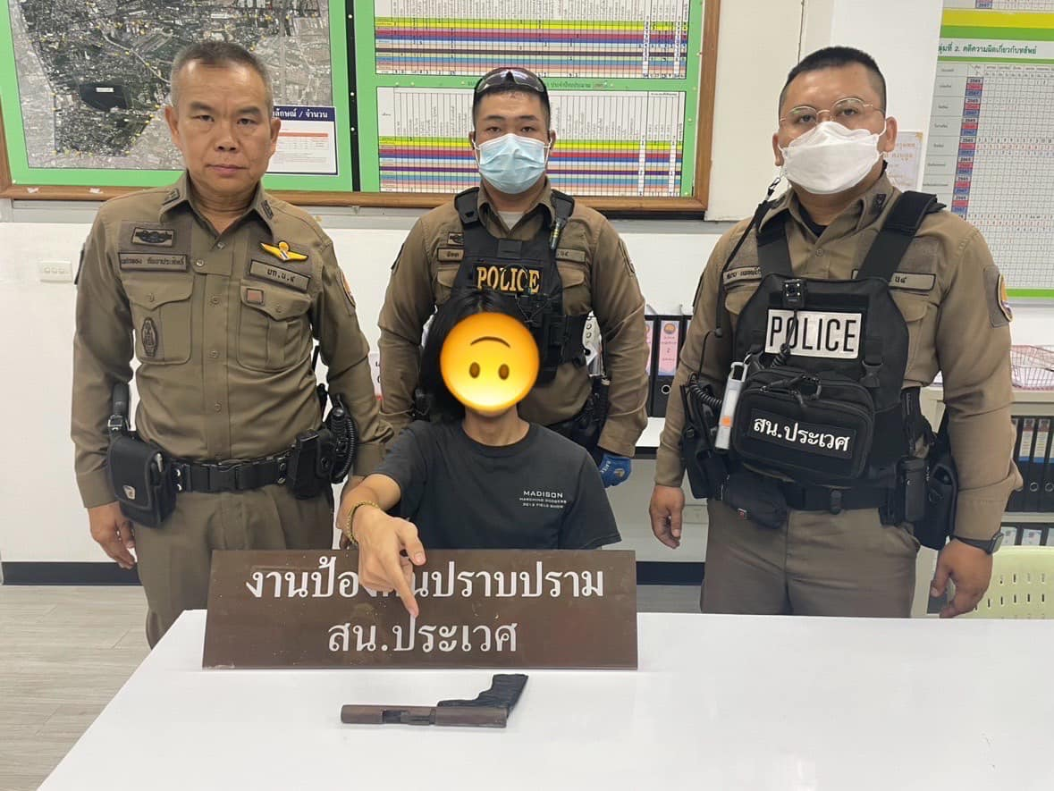

รายงานการปฏิบัติราชการประจำเดือน
รายงานการปฏิบัติราชการประจำเดือน ธันวาคม พ.ศ. 2567
งานป้องกันปรามปราบของสถานีตำรวจนครบาลประเวศ

ช่วงวันที่ 1-31 ธ.ค. 67 ร้อยเวร 2-0 สายตรวจจักรยานยนต์ได้มีการออกตรวจจุดเสี่ยง จุดล่อแหลม ร้านสะดวกซื้อ ธนาคาร ร้านค้าทอง โรงเรียน หมู่บ้าน ชุมชน ในพื้นที่เพื่อป้องกันเหตุสร้างความอุ่นใจและรักษาความปลอดภัยให้แก่ประชาชน จำนวน 3,282 ครั้ง

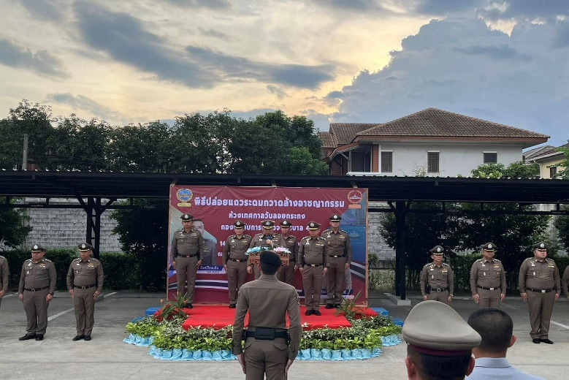

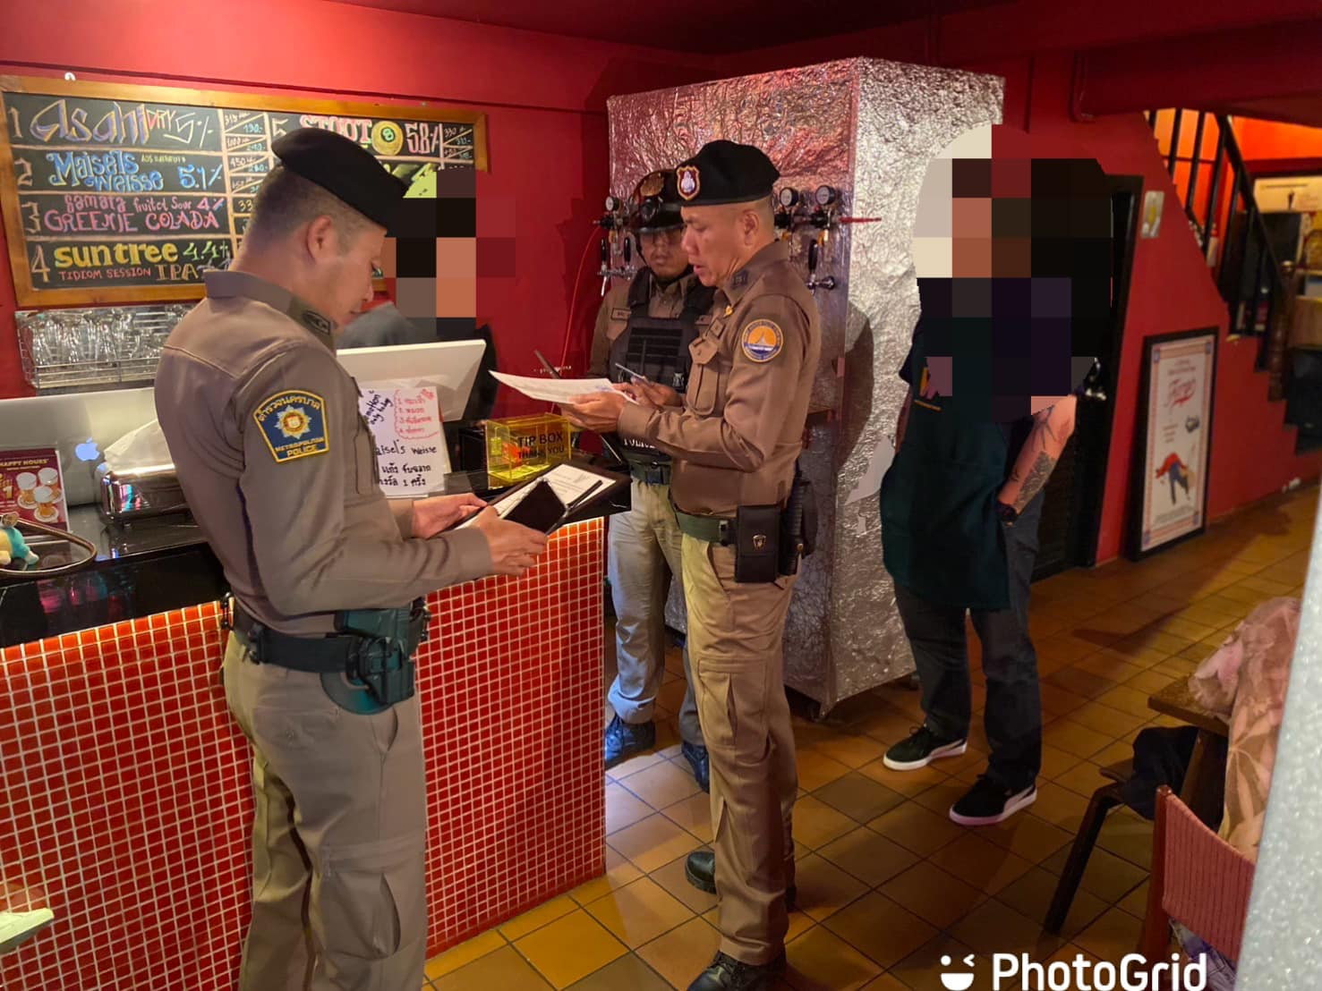
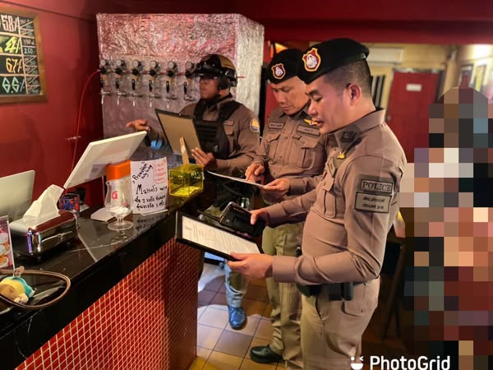

รายงานการปฏิบัติราชการประจำเดือน
รายงานการปฏิบัติราชการประจำเดือน มกราคม พ.ศ. 2568
งานป้องกันปรามปราบของสถานีตำรวจนครบาลประเวศ

ช่วงวันที่ 1-31 ม.ค. 68 ร้อยเวร 2-0 สายตรวจจักรยานยนต์ได้มีการออกตรวจจุดเสี่ยง จุดล่อแหลม ร้านสะดวกซื้อ ธนาคาร ร้านค้าทอง โรงเรียน หมู่บ้าน ชุมชน ในพื้นที่เพื่อป้องกันเหตุสร้างความอุ่นใจและรักษาความปลอดภัยให้แก่ประชาชน จำนวน 3,275 ครั้ง

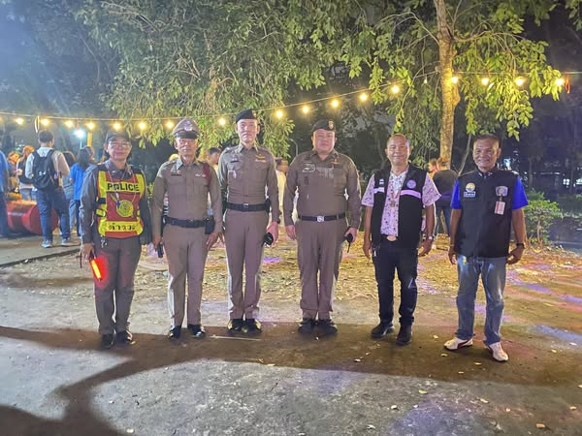

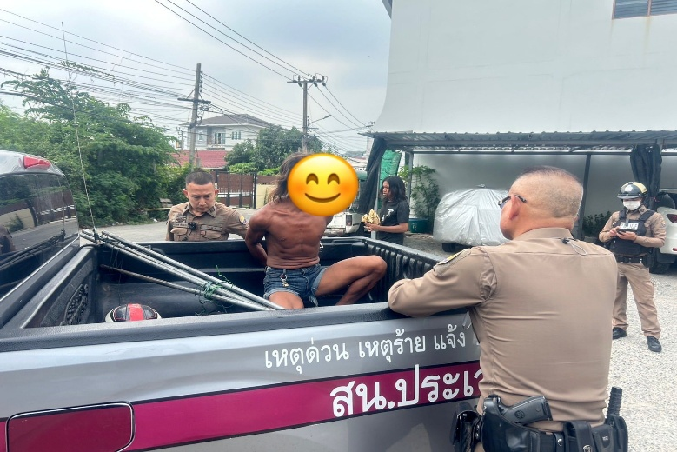
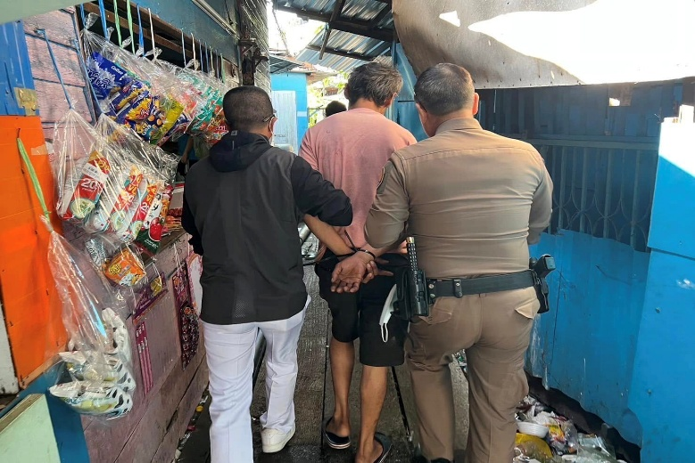

รายงานการปฏิบัติราชการประจำเดือน
รายงานการปฏิบัติราชการประจำเดือน กุมภาพันธ์ พ.ศ. 2568
งานป้องกันปรามปราบของสถานีตำรวจนครบาลประเวศ

ช่วงวันที่ 1-28 ก.พ. 68 ร้อยเวร 2-0 สายตรวจจักรยานยนต์ได้มีการออกตรวจจุดเสี่ยง จุดล่อแหลม ร้านสะดวกซื้อ ธนาคาร ร้านค้าทอง โรงเรียน หมู่บ้าน ชุมชน ในพื้นที่เพื่อป้องกันเหตุสร้างความอุ่นใจและรักษาความปลอดภัยให้แก่ประชาชน จำนวน 3,242 ครั้ง

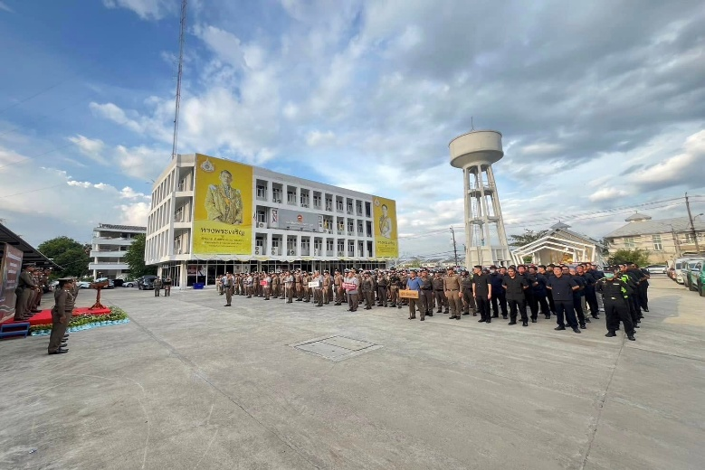

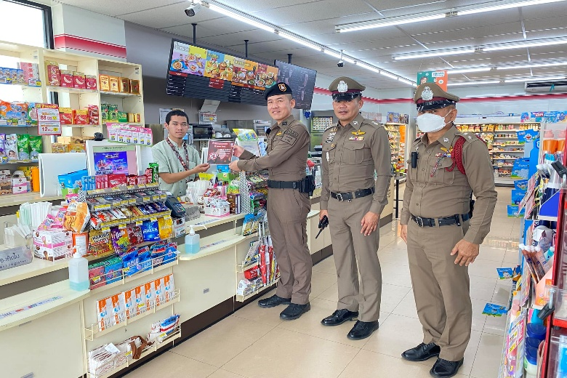
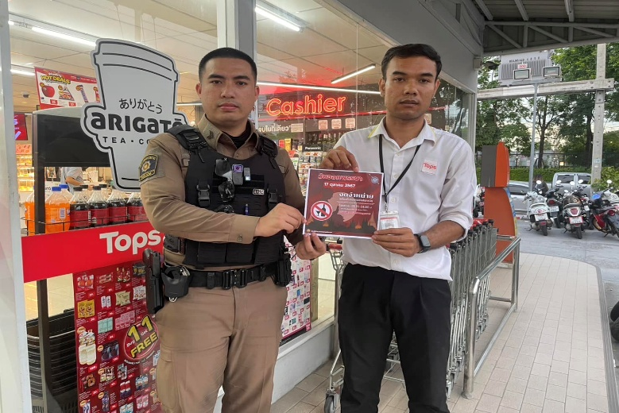

รายงานการปฏิบัติราชการประจำเดือน
รายงานการปฏิบัติราชการประจำเดือน มีนาคม พ.ศ. 2568
งานป้องกันปรามปราบของสถานีตำรวจนครบาลประเวศ

ช่วงวันที่ 1-28 มี.ค. 68 ร้อยเวร 2-0 สายตรวจจักรยานยนต์ได้มีการออกตรวจจุดเสี่ยง จุดล่อแหลม ร้านสะดวกซื้อ ธนาคาร ร้านค้าทอง โรงเรียน หมู่บ้าน ชุมชน ในพื้นที่เพื่อป้องกันเหตุสร้างความอุ่นใจและรักษาความปลอดภัยให้แก่ประชาชน จำนวน 4,212 ครั้ง

